庐阳教育督导简报
（第五期）
庐阳区人民政府教育督导委员会办公室 2015年9月30日

庐阳区再度荣获党政领导干部履行
教育职责督导考核省级优秀等次

2015年8月，中共安徽省委组织部、安徽省人民政府教育督导委员会、安徽省教育厅发文关于公布2014年度县（市、区）党政领导干部履行教育职责督导考核等次的通知（皖教督[2015]9号），公布全省2014年度县（市、区）党政领导干部履行教育职责督导考核结果。庐阳区荣获2014年度县（市、区）党政领导干部履行教育职责督导考核省级优秀等次，时任区党政主要领导及分管领导均为优秀等次，这是我区连续4年获此殊荣。
近年来，庐阳区委、区政府始终把教育发展作为重大的政治任务和最大的民生工程，努力率先在全省基本实现教育现代化，防骄破满，提振信心，对标先进，拉高标杆，实干实行，全面深化基础教育领域改革，开创了“高位均衡先导区、素质教育示范区、优质资源辐射区、群众体育先进区”建设的新局面，确保庐阳教育体育事业“辐射源”“领头羊”地位，为全市乃至全省教育事业增光添彩！

庐阳区组织专、兼职督学赴大连学习考察
今年暑期，庐阳区教体局党委书记张振发率全区专、兼职督学一行近20人赴大连市教育局考察学习“大连教育督导平台”的建设与应用。
大连市教育局教育督导专家李延强就大连市教育局近年来推广应用的《教育督导评估应用系统》、《义务教育均衡发展监测系统》和《责任督学管理系统》等教育督导平台建设的目的、优势与价值、适用范围和应用案例等做了全面详细的诠释。听完辅导报告后，庐阳区教体局党委书记张振发说：教育督导平台的应用，能够提高教育督导工作的效率，而且及时、快捷、公开、透明。同时，这种平台的应用，既有利于被督导单位能够准确掌握相关政策，传递相关信息，也有利于督导自身能够接受监督，主动作为，及时获取相关督导信息，更有利于互动交流，相互促进。
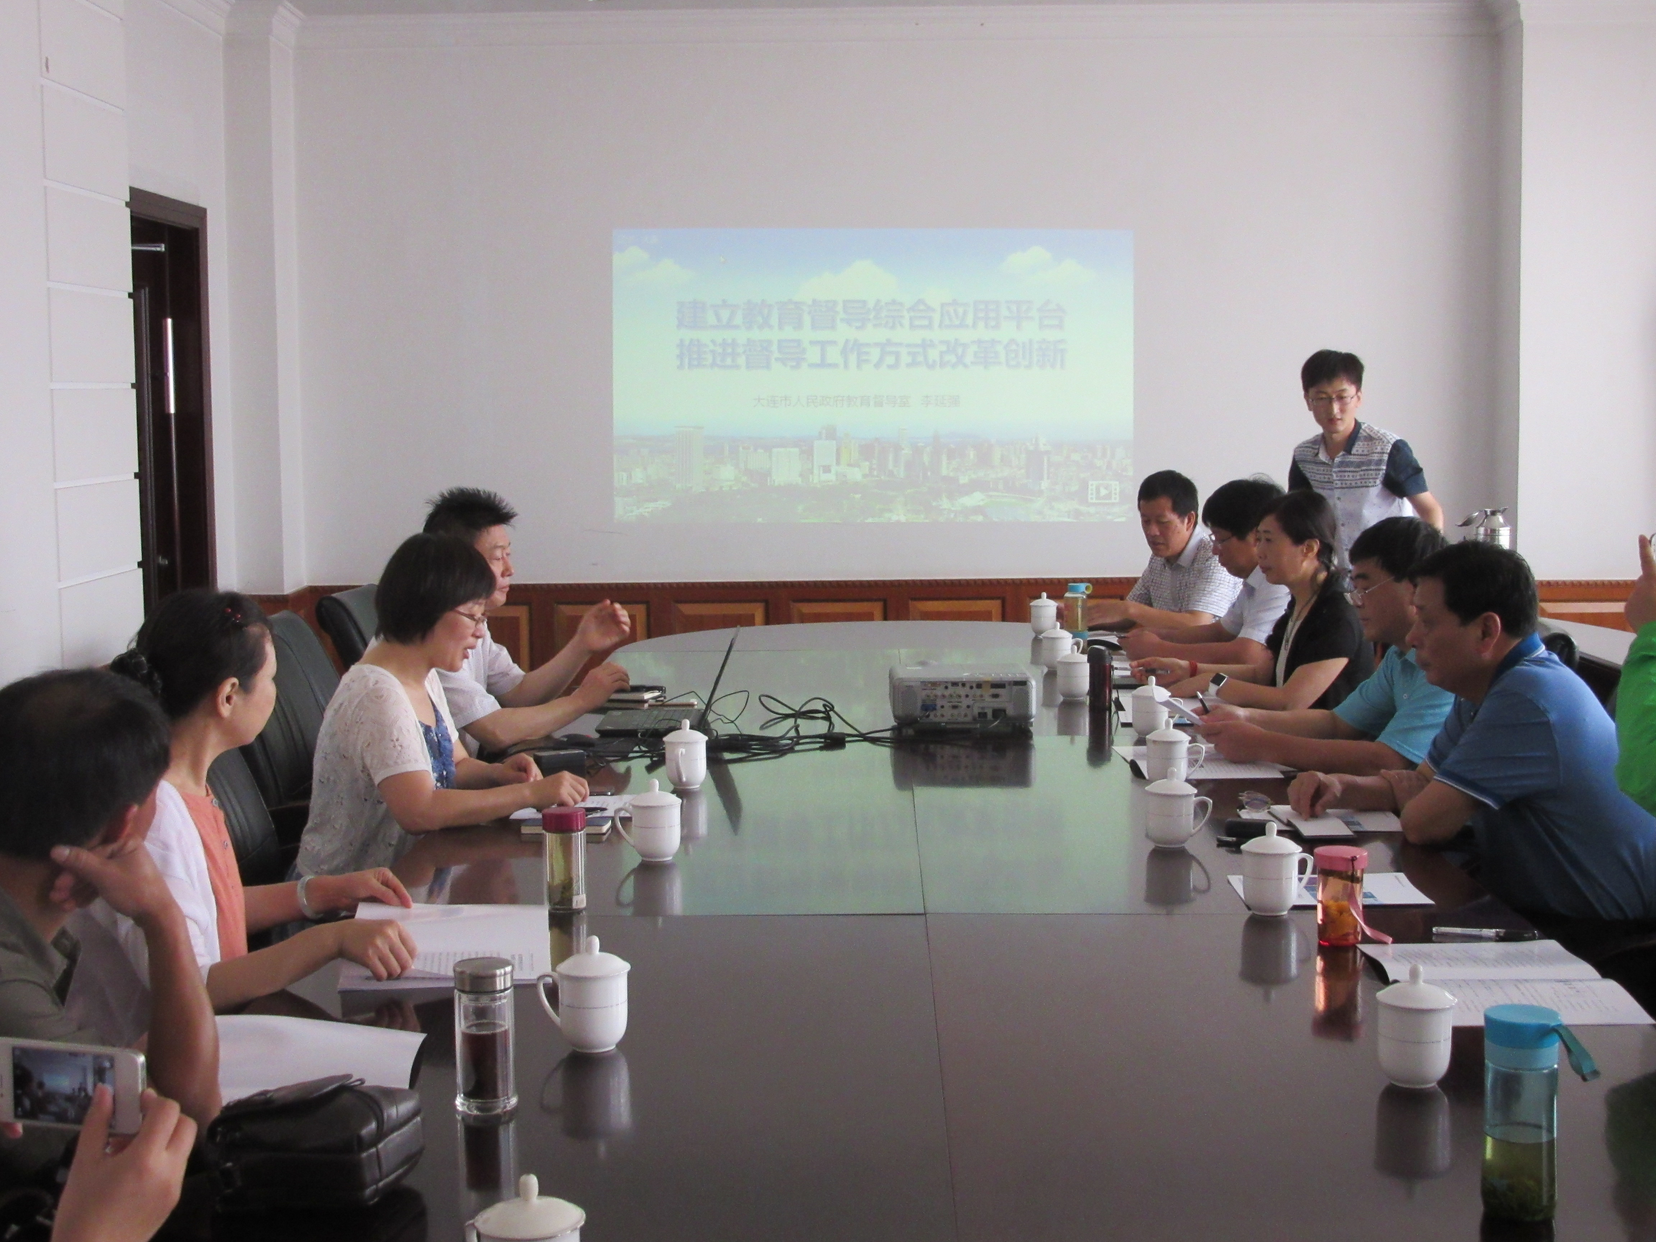
此次考察学习，意在提高认识，更新理念，充分利用信息技术平台，逐步将我区现行的教育督导工作过渡到大数据和信息技术支持的数据化督导中，充分发挥教育督导职能，不断创新督导形式，以现代教育信息化手段，服务于全区教育督导工作。

庐阳区召开秋季开学专项督导工作会议
2015年8月31日下午，庐阳区政府教育督导委员会办公室组织全区专、兼职督学，召开2015年秋季开学专项督导工作会议，庐阳区教体局分管局长许新国参加会议。
这次大会，主要有三个议程：暑期培训学习汇报、下半年教育督导工作和秋季开学专项督导工作布置。
首先听取专职督学范成琪参加“全国第二期教育督导研修班培训”学习汇报。会上，认真传达并解读了管、办、评分离的主旨，以及怎样做好教育督导工作，同时还介绍了全国部分地区先进的教育督导工作经验，最后提出了自己的思考。汇报引起了大家的共鸣，对范督学的几点思考非常认同。
其次，督导室主任传达了下半年我区教育督导工作计划，布置了秋季开学的专项督导工作。大家就下半年创建“全国中小学责任督学挂牌督导创新区”和“约请式督导”等重点工作还做了热烈讨论。
最后，许新国副局长对这次大会表示非常满意，内容充实，效果显著。并传达了局党委对全区的教育督导工作充分认可，希望大家在做好常规工作的同时，加强教育督导创新工作，勤于思考，善于将工作中的点滴写成督学札记，切实将教育督导工作做实做好。

庐阳区开展2015年秋季开学工作暨“护校安园”行动
落实情况专项督导
为认真贯彻落实国务院教育督导委员会办公室《关于开展2015年秋季开学工作暨“护校安园”行动落实情况督导检查的通知》（国教督办函【2015】28号）及省、市相关文件精神，庐阳区政府教育督导委员会办公室在8月31日全区教育督导工作会议上，认真传达了文件精神，对全区专、兼职督学布置了工作任务，庐阳区教体局领导强调了这项工作的重要性。同时，还在庐阳区教体局网站上传了文件内容，要求各校（园）开展自查。9月1日开学之际，督查工作拉开序幕，各校（园）自查和责任区内督学督查全面开展。
开学工作历来都是教体局的重要工作，局领导非常重视。分管局长许新国带病坚持工作，还率领督导室几位同志对辖区内部分学校进行了抽查，并对存在的问题现场反馈，限时整改。截止9月6日，自查和区内复查工作基本结束，并形成自查报告上报合肥市教育局。

报：市政府教育督导委员会办公室，区委、区政府办公室
发：区政府教育督导委员会成员单位

